БЕЛОУСОВЫ
Совсем недавно в залах музея появились новые экспонаты – это фотографии рода Белоусовых. Информации об этой семье было мало. И вот благодаря Артамонову Алексею и его маме Артамоновой (д. Белоусовой) Наталии Алексеевне, тете Кормилицыной (д. Белоусовой) Екатерине Алексеевне, дяде Белоусову Михаилу Алексеевичу удалось получить уникальные фотографии из семейного альбома.

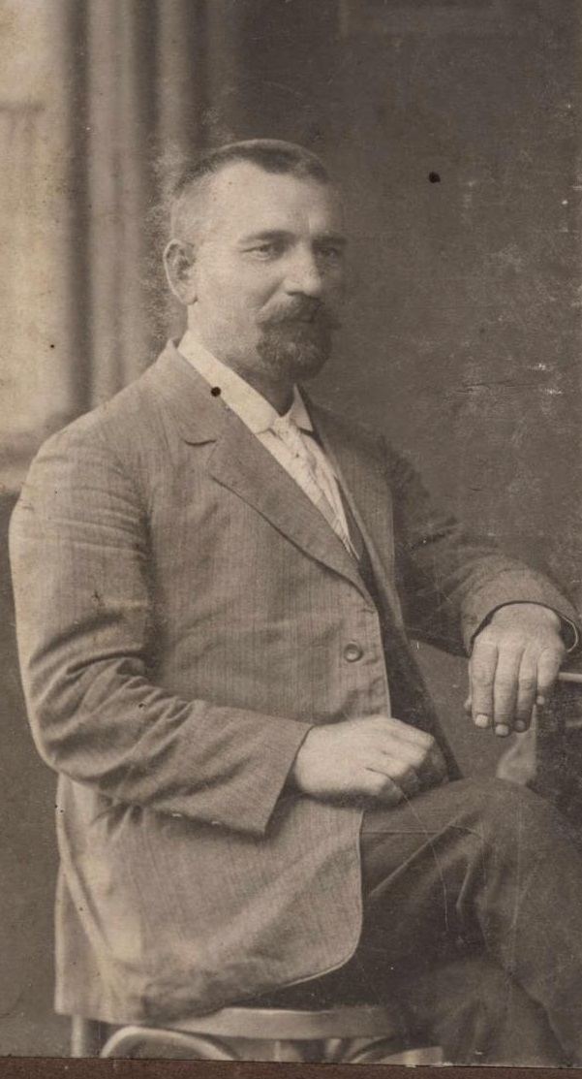
Степан Белоусов, купец, житель станицы Клетской. Переехал, предположительно, из Рязанской губернии в сер. XVIII в.

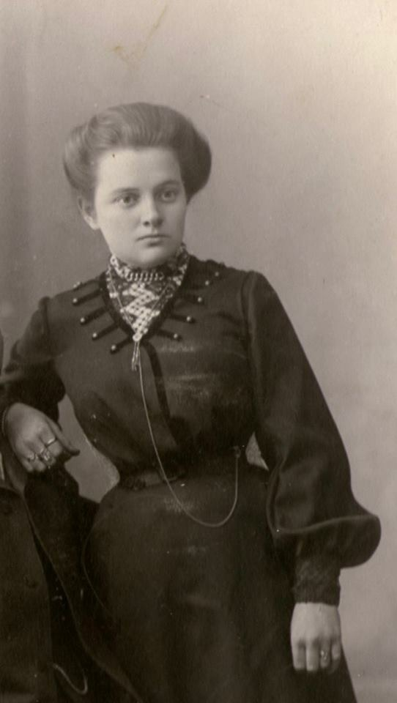
Татьяна Белоусова, супруга Семена Белоусова.

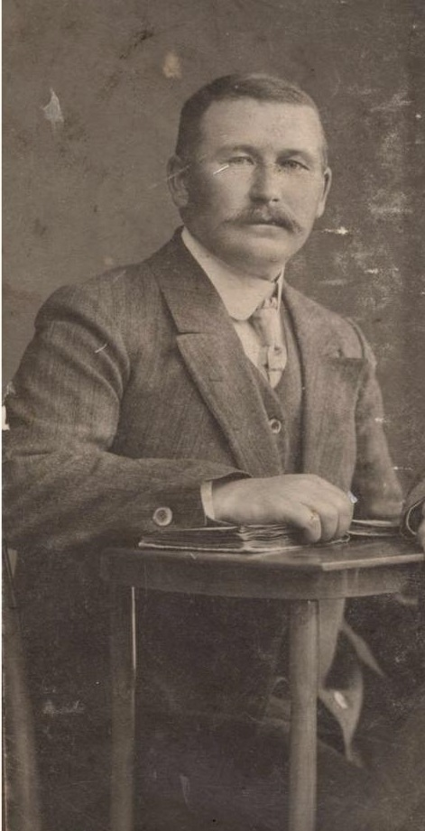
Сын - Петр Степанович Белоусов. Известный и самый богатый купец станицы Клетская. Потомственный казак.
(из воспоминаний старожилов)
Вспоминает Парфенова Мария Васильевна 1898 г.р.
«В Клетской жили богатые купцы. Самым богатым и самым известным из них был Петр Степанович Белоусов. Самый хороший, добросовестный, - говорит о нем Мария Васильевна.- Давал в долг. Нет денег? Завяжет в платок товар – это в долг, а будут деньги, отдадите, или там овечку приведете. Хозяин был! Однажды, когда Маша с мужем пришла к Белоусову тот сказал: - « Ну, Парфенов, бери на хозяйство, я тебе на кушак отрежу!» Жил Белоусов в высоком двухэтажном доме, стоявшем на месте нынешнего детского сада «Колокольчик». К дому купца примыкала лавка, в которой торговали мануфактурой. Белоусов ездил в Москву, там накупал товаров. Был у купца сын Леха. Когда Белоусова стали лишать всего, Леха говорил, что ему больше всего жалко коня… А так у Белоусовых было все: и материя, и одежда, и все! Как год пройдет, шли к Белоусову, он нас хорошо знал. Прислуживал у Белоусова Григорий Александрович Иванов, он потом заболел и ослеп.
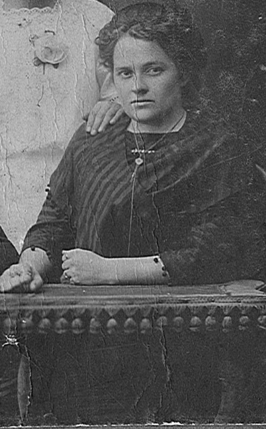
Супруга Петра Степановича - Белоусова (Королева) Екатерина Платоновна. Родом из Усть-Медведицкой.

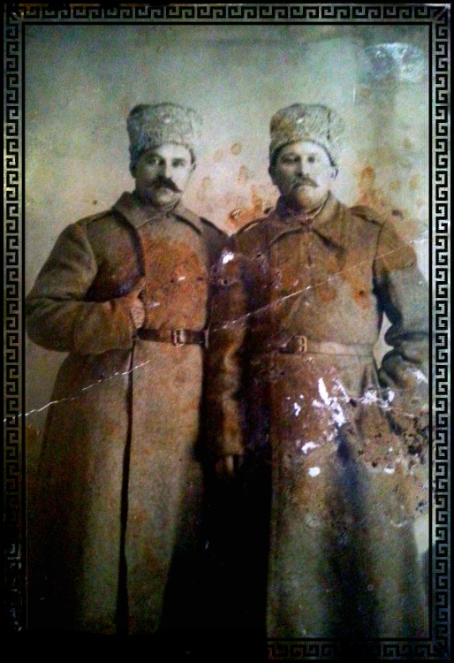
П.С. Белоусов (справа)
Вспоминает Давыдов Иван Васильевич 1911-1994 г.р.
« Мой дед хлеб не сеял. Он окармливал быков, приводил в Клетскую и сдавал купцу Белоусову. Сдаст быков - наберет хлеба, пшеницы, проса, овса и т.д. Купец по всему району собирал скот. За Доном все озера были его. Белоусова даже называли «хозяин озер». Купец нанимал рыбаков, те ловили рыбу даже зимой. За зиму по три раза тянули рыбу из каждого озера рыбаки хуторов Затонский, Ластушенский и др. Лед рубили, тянули по льду. Вечером приезжал «хозяин озер» в черной шубе, в черной меховой шапке, в санях запряженных парой вороных коней. Говорил: «Отбирайте в магазин крупную рыбу, а мелкую – работникам». И рыба в магазине была у него постоянно.
Белоусов торговал разным товаром, при этом отпускал товар в долг. На памяти Давыдова был такой случай: «Зашел мужик, - рассказывает Иван Васильевич, - говорит: «Петро Степанович, не из чего одёжу сшить, не можете в долг дать?» - « Почему не можем? А когда отдашь?» «Как заработаю». Мужику отрезали материал, дали кожи на чирики, записали в большую книгу, сказали: «Через 3 месяца вернешь»! У Белоусова было пять магазинов, и в каждом – что душа пожелает! Магазин стоял у нынешней аптеки. Большой магазин был на том месте, где сейчас стоит кинотеатр «Маяк». Магазины были там, где сейчас электростанция и почта».
Судьба Петра Степановича не известна. Родственники вспоминают, что в 30-х он поехал в ст. Клетскую, отдал какой-то бывшей своей работнице рулон сукна или другого материала и просил его беречь. Она же сразу пошла на рынок продавать этот рулон. В итоге её задержали и она все рассказала, и сказала, что Белоусов в Клетской, его арестовали...»
Центр реабилитации жертв политических репрессий на запрос сведений о Петре Степановиче Белоусове ответил, что Центральный архив МВД России архивных документов в отношении П.С. Белоусова не имеет.
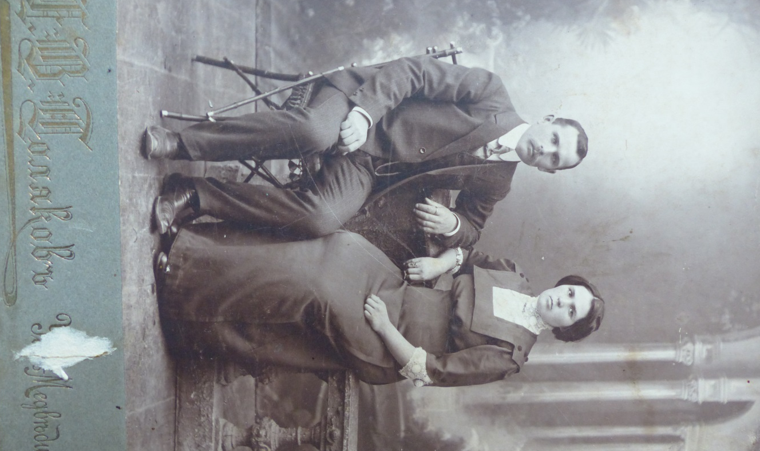
Белоусов Иван Степанович и его супруга Белоусова Ксения Николаевна.
Иван Степанович (1884 – 10.03.1938), расстрелян.
реабилитирован: август 1989 г.
место захоронения - Московская обл., Бутово
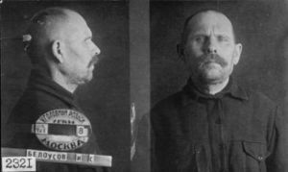

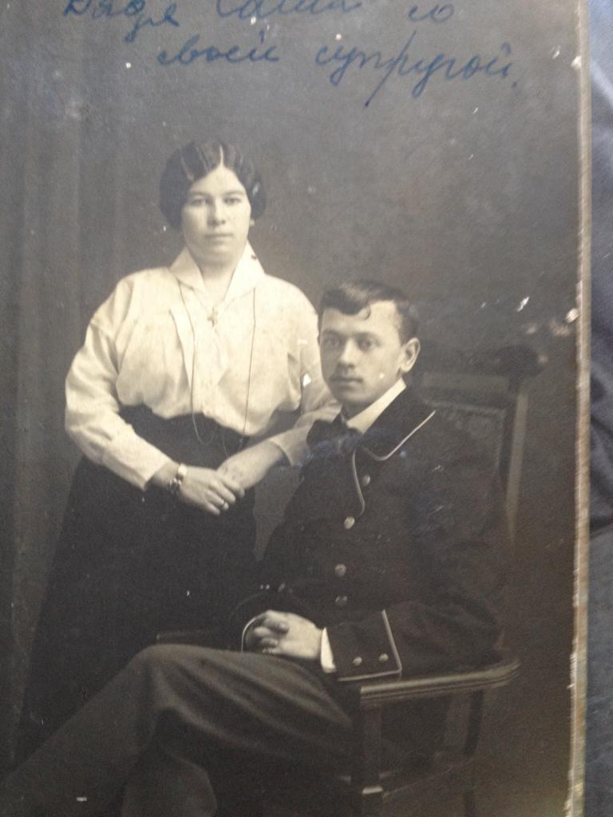
Белоусова Мария Степановна с мужем Осиповым Александром Ефимовичем.
Александр Ефимович Осипов (1892—1981), сын крестьянина Кашинского уезда Тверской губернии, известный художник. Династия художников Осиповых-Федоровых насчитывает почти сто лет.

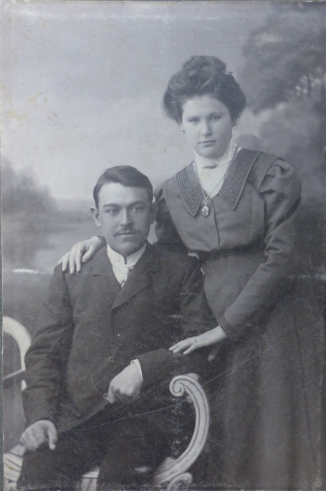
Белоусова Елизавета Степановна с супругом Федором Малиным. (Супруг служил при церкви чтецом – его убили, похоронен в ст. Клетской.) Елизавета Степановна жила в с. Малаховка, Московской обл.

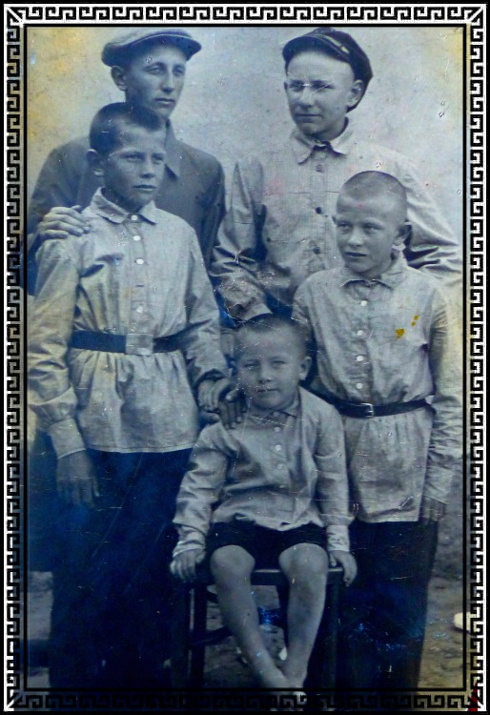
Сыновья купца П.С. Белоусова. Верхний ряд (слева направо): Михаил, Александр. Нижний ряд (слева направо): Константин, Геннадий, Алексей .

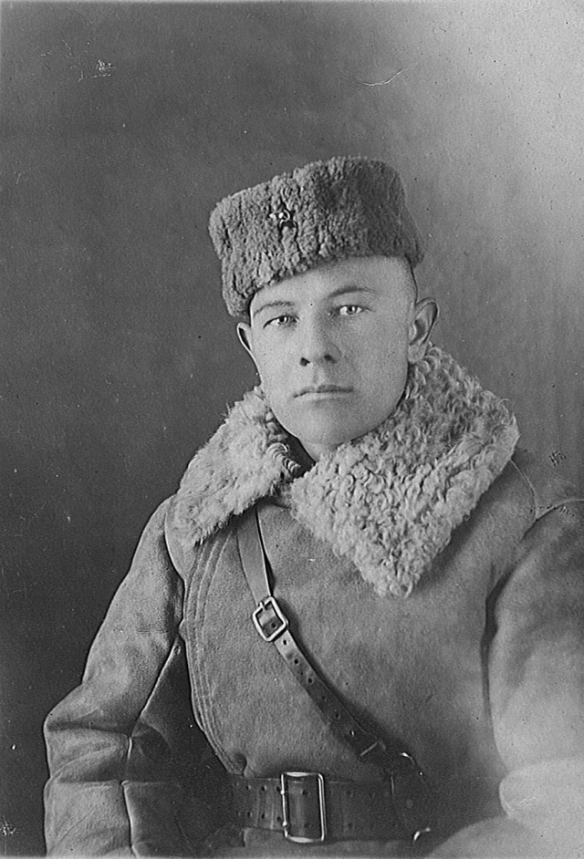
Фото Алексея Петровича Белоусова . Пятого сына Петра Степановича Белоусова.
Участник войны 1941-45 гг. Служил в Петрозаводске. Демобилизовался 1948 г. Имеет награды.

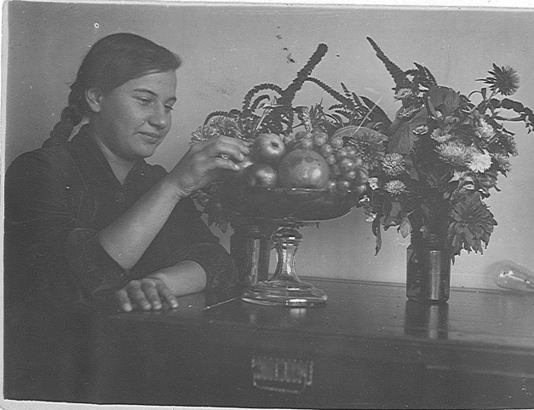
Фотография Агнии Петровны Белоусовой, дочери Петра Степанович, третьей по счету.

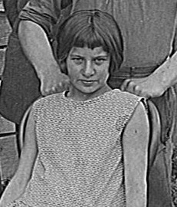

Анна Петровна Белоусова дочь Петра Степановича Белоусова 6-я по счету.
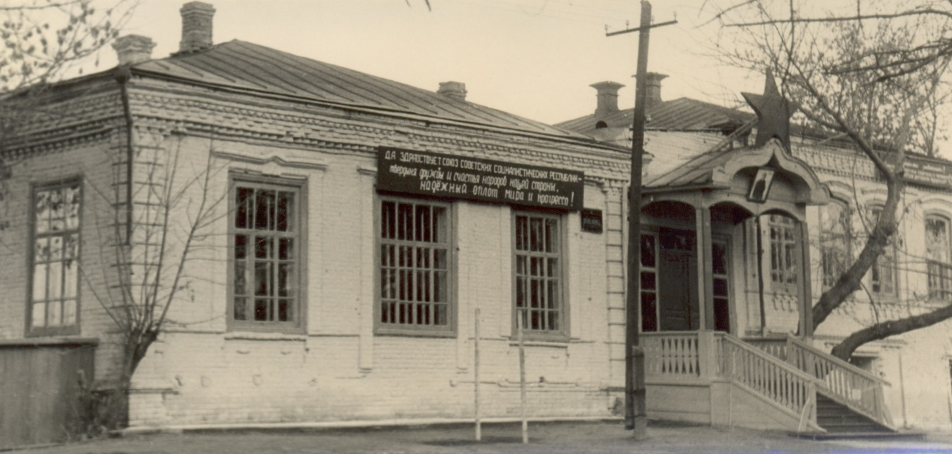
Дом семьи Белоусовых.

